Activité : foyers de population et déserts humains
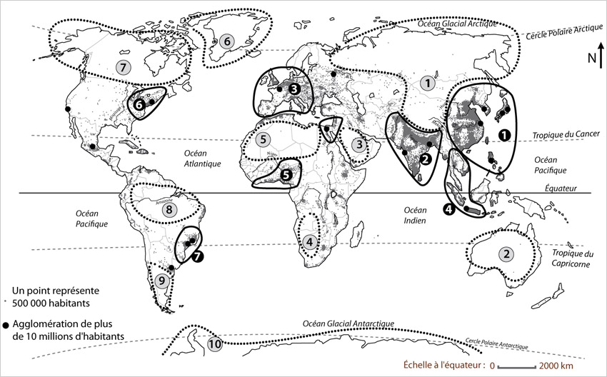
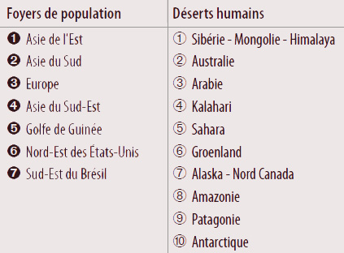
Densité de population : nombre d’habitants au kilomètre carré( km²)

La répartition de la population n’est pas égale partout. Certains pays très peuplés peuvent quand même avoir des régions très peu peuplées, des déserts humains

